6.5. Resultados descriptivos por controlador
Las hipótesis del apartado 6.4 comparan al controlador propio con cuatro rivales en dos métricas. Este apartado sitúa esas comparaciones en el cuadro completo: los ocho controladores, todas las métricas y la distribución de los resultados, no solo su media. La Tabla 6.8 recoge los agregados de las 148 sesiones reales de cada controlador, ordenados por QoE lineal; la Tabla 6.9 descompone la diferencia de QoE entre el propio y cada rival en sus tres componentes; la Figura 6.3 muestra la distribución completa de la QoE y la Figura 6.4 el compromiso entre bitrate y paradas. Todo lo que sigue es descriptivo: las únicas decisiones son las del apartado anterior.
Controlador | QoE lineal | QoE log | Bitrate (kbit/s) | Rebuf. (s) | Paradas | Con parada | Cambios
Propio, cuantiles recientes | 2,583 | 1,873 | 2846 | 0,36 | 0,480 | 33,1 % | 4,76
Propio, solo la mediana | 2,571 | 1,866 | 2891 | 0,56 | 0,831 | 46,6 % | 5,45
MPC robusto | 2,548 | 1,850 | 2786 | 0,11 | 0,162 | 14,9 % | 4,99
Controlador propio | 2,547 | 1,849 | 2727 | 0,03 | 0,041 | 4,1 % | 4,41
Propio, cuantiles fijos | 2,398 | 1,804 | 2533 | 0,03 | 0,027 | 2,7 % | 3,72
BBA | 2,232 | 1,694 | 2664 | 0,20 | 0,182 | 6,1 % | 11,17
Basado en tasa | 1,751 | 1,515 | 1895 | 0,01 | 0,020 | 2,0 % | 5,68
BOLA | 1,194 | 1,179 | 1981 | 4,05 | 1,216 | 6,1 % | 6,55
Tabla 6.8: Agregados de las 148 sesiones reales de cada controlador, ordenados por QoE lineal media: rebuffering en segundos por sesión, paradas por sesión, fracción de sesiones con alguna parada y cambios de nivel por sesión. Las medias se recalculan desde el fichero de sesiones del paquete y coinciden con sus agregados.
La primera lectura de la Tabla 6.8 es la que no conviene maquillar: el controlador propio no tiene la QoE lineal media más alta. Es el cuarto, con 2,547, por detrás de sus dos variantes más arriesgadas, la de cuantiles recientes (2,583) y la de la mediana sola (2,571), y empatado con el MPC robusto (2,548). La razón está en la propia métrica: una parada repartida entre 29 segmentos pesa poco, así que un controlador que apura el bitrate y para de vez en cuando puede sumar algo más de QoE media que uno que no para. Las dos variantes ganan 0,036 y 0,024 puntos de QoE a cambio de 12 y 20 veces más paradas. La segunda lectura es la que el diseño buscaba: de los cuatro controladores con QoE alta, el propio es el que menos para (0,041 paradas por sesión, alguna parada en el 4,1 % de las sesiones) y el que menos rebuffering acumula (0,03 s por sesión frente a 0,11 s del MPC robusto). Solo la variante de cuantiles fijos y el basado en tasa paran menos, y ambos lo pagan en QoE: 0,149 y 0,796 puntos menos que el propio.
Los tres clásicos quedan por debajo en QoE. BBA, con 2,232, cambia de nivel 11,2 veces por sesión, más del doble que cualquier otro, porque sigue la ocupación del buffer sin memoria de la red; el basado en tasa, con 1,751, casi no para pero se queda en 1895 kbit/s de media; y BOLA, con 1,194, acumula 4,05 s de rebuffering por sesión y 1,22 paradas, concentradas en las ventanas de menor capacidad, donde su optimización sobre el buffer con tamaños nominales lo lleva a pedir niveles que la red no sostiene. La QoE logarítmica ordena igual a los ocho, con diferencias más comprimidas porque el logaritmo valora menos los niveles altos; como su referencia es el bitrate más bajo de cada sesión (apartado 6.2), no se extrae de ella ninguna conclusión más.
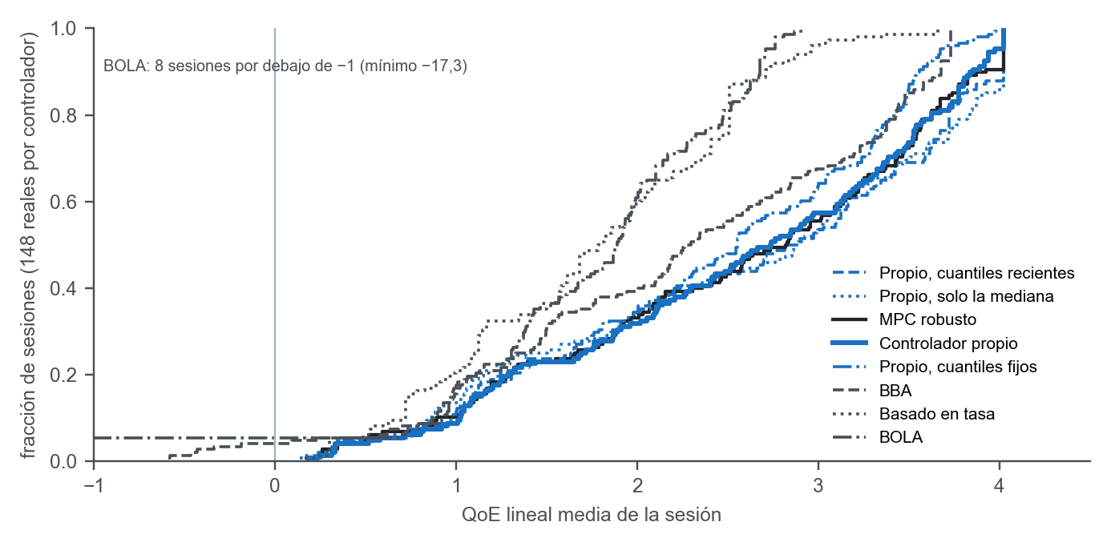
Figura 6.3: Distribución acumulada de la QoE lineal media por sesión de cada controlador (148 sesiones reales cada uno). En azul el controlador propio y sus tres variantes; en negro el MPC robusto; en gris los clásicos. El eje se corta en −1 para que se vea el centro de la distribución.
La Figura 6.3 muestra que las medias no lo cuentan todo. Las curvas del propio, el MPC robusto y las dos variantes arriesgadas van casi superpuestas en la mitad superior, donde la red sobra y todos eligen el nivel más alto, y se separan en la cola inferior: el percentil 5 de la QoE del propio es 0,625, el más alto de los ocho, frente a 0,512 del MPC robusto y 0,479 de la mediana sola. Es decir, el propio no gana en las sesiones fáciles, donde cede algo de bitrate, y gana en las difíciles, donde evita la parada. BOLA tiene 8 sesiones con QoE negativa, con un mínimo de −17,26, que es una sesión con 120,6 s de rebuffering; ningún otro controlador baja de −0,59.
Rival | ΔQoE | Bitrate | Rebuffering | Suavidad | IC95 de ΔQoE
MPC robusto | −0,001 | −0,059 | +0,012 | +0,046 | [−0,022; +0,021]
Propio, cuantiles recientes | −0,036 | −0,119 | +0,048 | +0,035 | [−0,071; −0,003]
Propio, solo la mediana | −0,024 | −0,164 | +0,078 | +0,062 | [−0,071; +0,023]
Propio, cuantiles fijos | +0,149 | +0,194 | +0,000 | −0,046 | [+0,107; +0,190]
BBA | +0,315 | +0,063 | +0,025 | +0,226 | [+0,256; +0,374]
Basado en tasa | +0,796 | +0,832 | −0,003 | −0,034 | [+0,707; +0,884]
BOLA | +1,353 | +0,746 | +0,596 | +0,011 | [+0,839; +2,017]
Tabla 6.9: Descomposición de la diferencia de QoE lineal (controlador propio menos rival, media de los 148 escenarios) en sus tres componentes por segmento: bitrate en Mbit/s, penalización de rebuffering (4,3 veces los segundos, entre 29) y penalización de suavidad. Un valor positivo favorece al propio. El intervalo al 95 % es el bootstrap por ventanas del análisis.
La Tabla 6.9 dice de dónde sale cada diferencia. Frente al MPC robusto, el propio cede 0,059 Mbit/s de bitrate por segmento (59 kbit/s de media, un 2,1 %) y lo recupera casi entero con +0,012 de menor penalización de rebuffering y +0,046 de cambios más suaves: el resultado es la equivalencia de P1. Frente a las dos variantes arriesgadas el patrón es el mismo pero más marcado: cede 0,119 y 0,164 Mbit/s de bitrate y recupera la mayor parte en rebuffering y suavidad, con un saldo de −0,036 y −0,024 puntos de QoE cuyos intervalos incluyen o rozan el cero. Frente a la variante de cuantiles fijos ocurre lo contrario: gana +0,194 Mbit/s de bitrate con la misma penalización de rebuffering (+0,000) y pierde algo de suavidad (−0,046), porque sube más a menudo. Frente a BBA, la ganancia es sobre todo de suavidad (+0,226); frente al basado en tasa y a BOLA, de bitrate (+0,832 y +0,746 Mbit/s).
Leídas juntas, las tres variantes de ablación dicen qué aporta cada pieza del controlador. La red, frente a los cuantiles de las últimas descargas, cuesta 0,036 puntos de QoE (intervalo [−0,071; −0,003]) y evita 0,439 paradas por sesión (P3); frente a los cuantiles fijos, da +0,149 puntos de QoE (P4) con una diferencia de paradas de +0,014, intervalo [−0,027; +0,047], que no se distingue de cero: la red consigue casi la QoE de la opción arriesgada con la seguridad de la prudente. La agregación de riesgo, frente a la mediana sola, cuesta 0,024 puntos de QoE, intervalo [−0,071; +0,023], tampoco distinguible de cero, y evita 0,791 paradas por sesión (P5). Frente a los clásicos, el propio supera en QoE a BBA en +0,315, al basado en tasa en +0,796 y a BOLA en +1,353, con intervalos que no tocan el cero; en paradas no se distingue del basado en tasa ni de BBA.
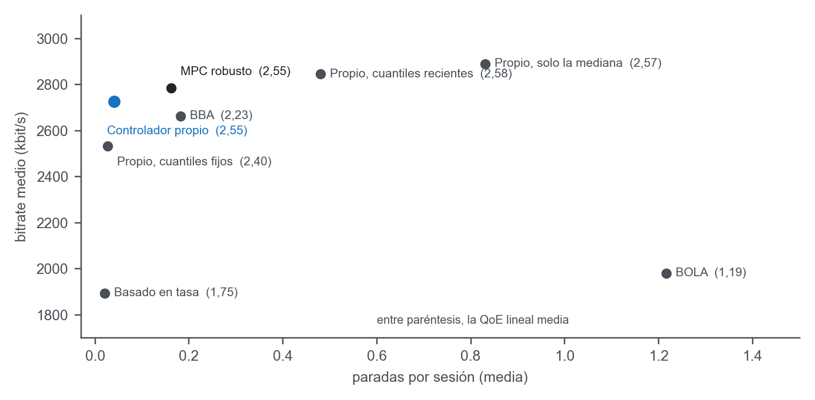
Figura 6.4: Paradas por sesión frente a bitrate medio de los ocho controladores (medias de 148 sesiones reales), con la QoE lineal media entre paréntesis. Abajo a la izquierda, los controladores seguros; arriba a la derecha, los que apuran el bitrate.
La Figura 6.4 resume el compromiso en un solo plano: hacia arriba más bitrate, hacia la derecha más paradas. El MPC robusto, la mediana sola y los cuantiles recientes están más arriba que el propio y también más a la derecha; los cuantiles fijos y el basado en tasa, más a la izquierda y mucho más abajo. El propio ocupa la esquina que el diseño pretendía: casi el bitrate de los primeros con casi las paradas de los segundos. Un ejemplo concreto enseña el precio de esa posición. La regla, fijada antes de mirar, es tomar el escenario con la mayor diferencia de QoE a favor del MPC robusto: es la ventana 7, una traza de Oboe, con Tears of Steel. Allí el propio obtuvo 2,610 de QoE frente a 2,957 del MPC robusto, 0,347 puntos menos, sin que ninguno de los dos parara; la diferencia se reparte entre bitrate (−0,247 Mbit/s por segmento) y suavidad (−0,100): el propio subió más tarde y a saltos más cortos. En esa red fue más prudente de lo necesario. El apartado 6.6 mira si ese comportamiento depende del origen de la red o del contenido.

